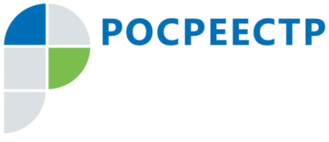

**Управление Федеральной службы**

**государственной регистрации,**

**кадастра и картографии**

**по Московской области**

**ПРЕСС-РЕЛИЗ**

## Гражданам удобнее получать государственные услуги Росреестра

## благодаря сертификатам электронной подписи

**Московская область, 05 июля** - Для удобства пользователей и повышения доступности электронных услуг Росреестр приступил к выдаче сертификатов электронной подписи собственного удостоверяющего центра на базе Федеральной кадастровой палаты. Удостоверяющий центр Росреестра – один из немногих государственных удостоверяющих центров, представленных широкой сетью офисов в каждом регионе страны.

Электронная подпись поможет получать государственные услуги и подписывать различные документы в электронном виде.

Обладатель электронной подписи может беспрепятственно получать онлайн услуги Росреестра по постановке объекта на кадастровый учет, регистрации права собственности на него, получению сведений из Единого государственного реестра недвижимости.

Устоявшееся представление о том, что электронная подпись нужна в основном бизнесменам или людям, имеющим дело с оформлением большого количества документов, уходит в прошлое. Сегодня, благодаря широкому распространению информационных технологий, созданию общероссийской системы электронного правительства, электронная подпись может быть полезной обычным гражданам. Она стала реальным заменителем обычной подписи – современной технологией, упрощающей нашу жизнь.

Чтобы получить сертификат электронной подписи, необходимо сформировать заявку на сайте Удостоверяющего центра <http://uc.kadastr.ru/>.

После этого заявителю нужно будет только один раз обратиться в офис для удостоверения личности и подачи пакета документов. Выбрать подходящий офис для получения сертификата электронной подписи можно на сайте Росреестра [https://rosreestr.ru](https://rosreestr.ru/) с помощью сервиса «[Офисы и приемные](https://lk.rosreestr.ru/#/offices)». Можно также заказать выезд сотрудника для удостоверения личности заявителя, в этом случае в офис обращаться не придется.

После завершения всех необходимых процедур заявитель может либо забрать в офисе сертификат, записанный на токен – специальное устройство, внешне схожее с «флешкой». Есть и другой способ получить сертификат. Его можно скачать на сайте Удостоверяющего центра <http://uc.kadastr.ru/>.

Ознакомиться с дополнительной информацией об Удостоверяющем центре Росреестра, порядке получения сертификата электронной подписи и его преимуществах можно на сайте Удостоверяющего центра Росреестра <http://uc.kadastr.ru/>.

**Страница Управления Росреестра по Московской области в Facebook:**

Facebook.com/Управление-Росреестра-по-Московской-области-1125211070853056/?ref=bookmarks.

**Пресс-служба Управления Росреестра по Московской области:**

Гореева Кристина Вячеславовна [k.goreeva@mail.ru](mailto:k.goreeva@mail.ru) +7 (915) 206-52-51